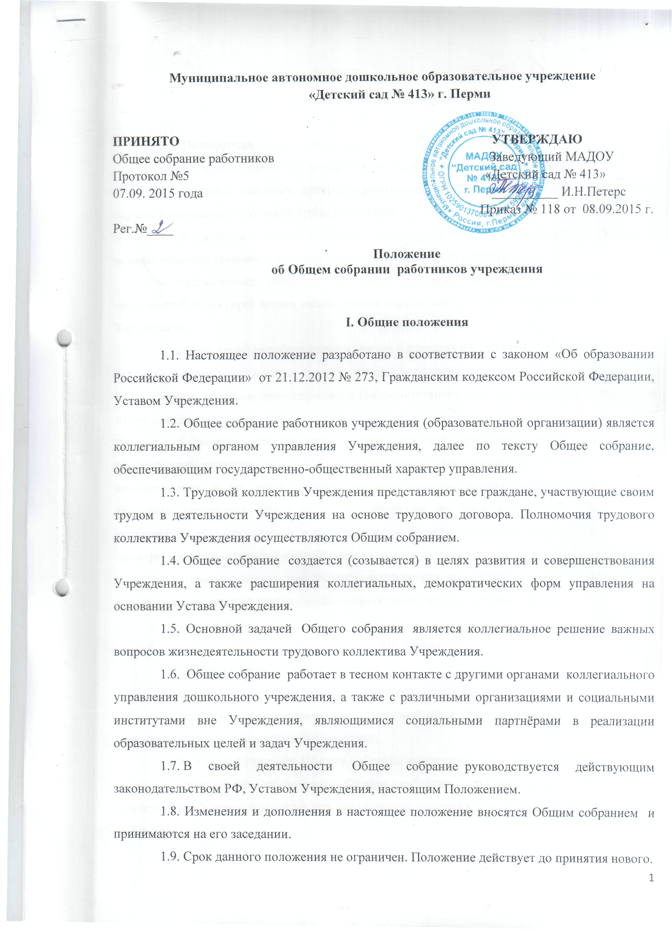Муниципальное автономное дошкольное образовательное учреждение
«Детский сад № 413» г. Перми

ПРИНЯТО УТВЕРЖДАЮ
Общее собрание работников Заведующий МАДОУ
Протокол №5 «Детский сад № 413»
07.09. 2015 года __________ И.Н.Петерс
Приказ № 118 от 08.09.2015 г.
Рег.№____
Положение
об Общем собрании работников учреждения

I. Общие положения

1.1. Настоящее положение разработано в соответствии с законом «Об образовании Российской Федерации» от 21.12.2012 № 273, Гражданским кодексом Российской Федерации, Уставом Учреждения.
1.2. Общее собрание работников учреждения (образовательной организации) является коллегиальным органом управления Учреждения, далее по тексту Общее собрание, обеспечивающим государственно-общественный характер управления.
1.3. Трудовой коллектив Учреждения представляют все граждане, участвующие своим трудом в деятельности Учреждения на основе трудового договора. Полномочия трудового коллектива Учреждения осуществляются Общим собранием.
1.4. Общее собрание создается (созывается) в целях развития и совершенствования Учреждения, а также расширения коллегиальных, демократических форм управления на основании Устава Учреждения.
1.5. Основной задачей Общего собрания является коллегиальное решение важных вопросов жизнедеятельности трудового коллектива Учреждения.
1.6. Общее собрание работает в тесном контакте с другими органами коллегиального управления дошкольного учреждения, а также с различными организациями и социальными институтами вне Учреждения, являющимися социальными партнёрами в реализации образовательных целей и задач Учреждения.
1.7. В своей деятельности Общее собрание руководствуется действующим законодательством РФ, Уставом Учреждения, настоящим Положением.
1.8. Изменения и дополнения в настоящее положение вносятся Общим собранием и принимаются на его заседании.
1.9. Срок данного положения не ограничен. Положение действует до принятия нового.

II. Полномочия

2.1. Полномочия Общего собрания:
- обсуждение проектов локальных актов и их принятие по вопросам, касающимся прав, обязанностей и законных интересов работников Учреждения, в том числе по вопросам охраны и безопасности условий труда работников;
- обсуждение и принятие Правил внутреннего трудового распорядка с указанием режима рабочего времени и времени отдыха педагогических работников;
- рассмотрение вопросов состояния трудовой дисциплины в Учреждении и мероприятий по ее укреплению, анализ фактов нарушения трудовой дисциплины работниками Учреждения;
- рассмотрение вопросов охраны жизни и здоровья воспитанников Учреждения;
- рассмотрение кандидатур работников Учреждения к награждению;
- определение количества членов Наблюдательного совета и кандидатов в его состав от трудового коллектива,
- в рамках действующего законодательства принимает необходимые меры, ограждающие педагогических и других работников, администрацию от необоснованного вмешательства в их профессиональную деятельность, ограничения самостоятельности трудового коллектива. Выходит с предложениями по этим вопросам в общественные организации, государственные и муниципальные органы управления образованием, органы прокуратуры, общественные объединения;
- создание комиссии по урегулированию споров, принятие Положения о комиссии по урегулированию споров между участниками образовательных отношений

III. Права
3.1. Общее собрание имеет право:
– участвовать в управлении Учреждением;
– выходить с предложениями и заявлениями к Учредителю, в органы местного самоуправления, общественные организации.
3.2. Каждый участник Общего собрания имеет право:
– потребовать обсуждения Общим собранием любого вопроса, касающегося деятельности Учреждения, если его предложение поддержит не менее одной трети членов собрания;
– при несогласии с решением Общего собрания высказать свое мотивированное мнение, которое должно быть занесено в протокол.

IV. Состав и порядок работы

4.1. Общее собрание состоит из коллектива всех граждан, участвующих своим трудом в деятельности Учреждения на основе трудового договора. Работник считается принятым в состав Общего собрания с момента подписания трудового договора с Учреждением. В случае увольнения из Учреждения работник выбывает из состава Общего собрания.
4.2. Общее собрание является постоянно действующим органом без ограничения срока действия.
4.3. Общее собрание собирается не реже 2 раз в год. Решение о созыве Общего собрания принимается руководителем (заведующим) учреждения не позднее, чем за 10 дней до проведения Общего собрания, и оформляется приказом. С приказом о созыве Общего собрания должны ознакомиться все работники Учреждения.
4.4. На первом заседании Общего собрания избирается Председатель Общего собрания, который координирует работу Общего собрания. Председатель избирается на 1 год. Председатель организует подготовку заседаний, определяет повестку дня, контролирует выполнение решений.
4.5. На Общем собрании открытым голосованием избирается секретарь, который ведет всю документацию и сдает ее в архив в установленном порядке.
4.6. Председатель и секретарь выполняют свои обязанности на общественных началах.
4.7. Общее собрание считается правомочным, если на нем присутствует не менее двух третей списочного состава работников Учреждения.
4.8. Решения Общего собрания по всем рассматриваемым вопросам принимаются открытым голосованием простым большинством голосов.
4.9. Внеочередной созыв Общего собрания может произойти по требованию руководителя (заведующего) Учреждения или по заявлению 1/3 членов Общего собрания поданному в письменном виде.
4.10. На заседание Общего собрания могут быть приглашены представители Учредителя, общественных организаций, органов местного самоуправления. Лица, приглашенные на собрание, пользуются правом совещательного голоса, могут вносить предложения и заявления, участвовать в обсуждении вопросов, находящихся в их компетенции.
4.11. Решения Общего собрания принятые в пределах его полномочий и в соответствии с законодательством, обязательны для исполнения администрацией, всеми членами коллектива.
4.12. Решения Общего собрания, принятые в пределах его полномочий и в соответствии с законодательством, обязательны для исполнения администрацией, всеми членами коллектива.
4.13. Общее собрание работает в тесном контакте с другими органами коллегиального управлением Учреждением, а также с различными организациями и социальными институтами вне Учреждения, являющимися социальными партнёрами в реализации образовательных целей и задач Учреждения.

V. Компетенция Общего собрания

5.1. Рассматривает и принимает локальные нормативные акты Учреждения, затрагивающие права и обязанности работников Учреждения ( в том числе Правила внутреннего трудового распорядка, Коллективный договор (при его наличии),академические права и свободы педагогических работников ( в том числе правила пользования библиотеками и образовательными, методическими информационными ресурсами, а также порядок доступа информационно-телекоммуникационными сетями и базами данных, учебным и методическим материалам, музейным фондам, материально-техническим средствам обеспечения образовательной деятельности).
5.2. Рассматривает и обсуждает вопросы материально-технического обеспечения и оснащения образовательного учреждения.
5.3. Рассматривает кандидатуры работников Учреждения к награждению и (или) поощрению.
5.4. Рассматривает вопросы охраны и безопасности условий труда работников, охраны жизни и здоровья воспитанников в Учреждении.
5.5. Выдвигает кандидатов в состав Наблюдательного совета Учреждения от трудового коллектива.
5.6. Заслушивает отчет руководителя (заведующего) Учреждения о выполнении Коллективного договора (при его наличии)

VI. Документация

6.1. Заседания Общего собрания оформляются протоколом, в котором фиксируется количественное присутствие (отсутствие) членов трудового коллектива, повестка дня, ход обсуждения вопросов, предложения и замечания участников Общего собрания, решения.
6.2. Протоколы подписываются председателем и секретарем собрания.
6.3. Нумерация протоколов ведется от начала учебного года.
6.4. Книга протоколов Общего собрания нумеруется постранично, прошнуровывается, скрепляется печатью учреждения и подписывается руководителем (заведующим) Учреждения.
6.5. Книга протоколов Общего собрания хранится в делах Учреждения и передается по акту (при смене руководителя, передаче в архив).

VII. Ответственность

7.1. Общее собрание несет ответственность:
– за выполнение не в полном объеме или невыполнение закрепленных за ним задач и функций;
– за соответствие принимаемых решений законодательству РФ, действующим нормативно - правовым актам.

